

课 程 设 计 报 告

题目： 密码学课程设计实验报告

课程名称： 密码学原理与实践
专业班级： IS1602班
学 号： U201614836
姓 名： 林晓斌
指导教师： 汤学明
报告日期： 2018年10月14日

计算机科学与技术学院

1. 任务书 3
2. 实验任务 4
2.1. 原始SPN实现 4
2.1.1. SPN定义与原理 4
2.1.2. 原始SPN设计 5
2.1.3. 原始SPN程序实现 5
2.1.4. 原始SPN实验结果 8
2.2. 线性分析 8
2.2.1. 线性分析原理 8
2.2.2. 线性分析设计 10
2.2.3. 线性分析程序实现 10
2.2.4. 线性分析实验结果 11
2.3. 差分分析 11
2.3.1. 差分分析原理 11
2.3.2. 差分分析设计 12
2.3.3. 差分分析程序实现 12
2.3.4. 差分分析结果 13
2.4. SPN增强版实验 13
2.4.1. SPN增强原理 13
2.4.2. SPN增强设计 13
2.4.3. SPN增强版程序实现 14
2.4.4. SPN增强版实验结果 17
2.5. RSA 18
2.5.1. RSA背景 18
2.5.2. RSA函数原理 18
2.5.3. RSA参数生成原理 19
2.5.4. RSA参数生成程序实现 21
2.5.5. RSA参数生成结果 27
2.5.6. RSA整体程序实现 28
2.5.7. RSA整体实现结果 29
2.6. PGP 29
2.6.1. PGP背景与原理 29
2.6.2. PGP的设计 31
2.6.3. PGP关键程序实现 32
2.6.4. PGP程序实现结果 32
2.7. 彩虹表破解hash函数 33
2.7.1. 彩虹表背景与原理 33
2.7.2. 彩虹表设计 34
2.7.3. 彩虹表程序实现 34
2.7.4. 彩虹表实现结果 36
3. 实验总结与展望 38
4. 参考文献 39

任务书
课题内容：
（1）原始SPN（教材上）算法的实现。
（2）对上述算法进行线性密码分析及差分密码分析（求出所有32比特密钥）。
（3）增强以上SPN的安全性（如增加分组的长度、密钥的长度、S盒、轮数等）。
（4）对原始及增强的SPN进行随机性检测，对检测结果进行说明。
（5）生成RSA算法的参数（如p、q、N、私钥、公钥等）。
（6）快速实现RSA（对比模重复平方、蒙哥马利算法和中国剩余定理）。
（7）利用椭圆曲线密码算法、HASH函数、压缩函数、对称加密算法实现一个类似PGP的文件加解密及完整性校验功能。
（8）构造彩虹表破解hash函数。

课题任务要求：
- 掌握线性、差分分析的基本原理与方法。
- 体会位运算、预计算在算法快速实现中的作用。
- 可借助OpenSSL、GMP、BIGINT等大数运算库的低层基本函数，实现过程中必须体现模重复平方、中国剩余定理和蒙哥马利算法的过程。内容(7)的算法可以直接调用OpenSSL或者其它密码库。
- 了解和掌握彩虹表构造的基本原理和方法，能够设计和实现约化函数（reduction function），针对特定的hash函数构造彩虹表，进行口令破解。
- 独立完成课程设计内容，现场演示并讲解。
- 课程设计完成后一周内，提交课程设计报告。

主要参考文献（由指导教师选定）
- 密码学原理与实践（第三版）. DouglasR.Stinson著，冯登国译，电子工业出版社，2009
- 应用密码学：协议算法与C源程序（第二版）. Bruce Schneier 著，吴世忠等译，机械工业出版社，2014

实验任务

原始SPN实现

SPN定义与原理
SPN即代换置换网络，是一种特殊的迭代密码。设l和m都是正整数，明文和密文都是长为lm的二元向量（即lm是该密码的分组长度）。一个SPN包括两个变换，分别记为S盒和P盒。S盒用l比特的向量来替代另一个l比特向量，置换P盒则用来置换lm个比特。
给定一个lm比特的串x=(x<1>,x<2>,...,x<m>),可以看成是m个长度为l比特的子串的并联，即x<1> || x<2> || ... || x<m>.对此串进行Nr轮变换，每一轮先用异或操作混入该轮的轮密钥，然后对每个子串x<i>使用进行m次代换，然后使用进行一次置换。过程如图2-1所示。
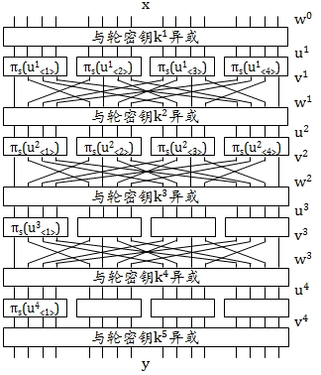
图 2-1 比特加密过程
Shannon建议交替使用代换和置换两种方法，即他称之为混乱（confusion）和扩散（diffusion）的过程，破坏对密码系统进行的各种统计分析。
扩散，就是将明文的统计特性迅速散布到密文中去，实现方式是使得明文的每一位影响密文中多位的值，即密文中每一位受明文中多位影响；将密钥的每位数字尽可能扩散到更多个密文数字中去，以防止对密钥进行逐段破译。根据扩散原则，分组密码应设计成明文的每个比特与密钥的每个比特对密文的每个比特都产生影响。
混乱的目的在于使明文和密文之间的统计关系变得尽可能复杂。使用复杂的非线形代换算法可得预期的混淆效果．
扩散和混乱成功地实现了分组密码的本质属性，因而成为设计现代分组密码的基础。这种思想在现代密码体制的设计中十分重要，深刻影响着数据加密标准DES、高级数据加密标准AES的设计。
教材上SPN给定伪代码如图2-2所示。
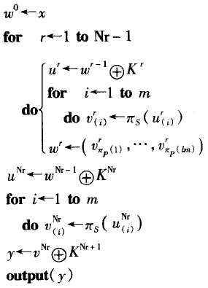
图 2-2 SPN实现伪代码
伪代码中第一个和最后一个操作都是SPN异或轮密钥，并且在最后一轮加密中少了个置换的操作，这是为了方便解密的操作。

原始SPN设计
S盒设计：原始的SPN网络采用教材上给定的S盒，如图2-3所示。
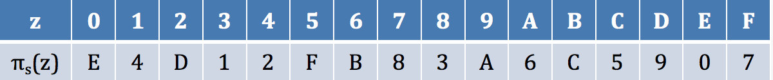
图 2-3教材给出的S盒
P盒设计：P盒采用教材上给定的P盒，如图2-4所示。
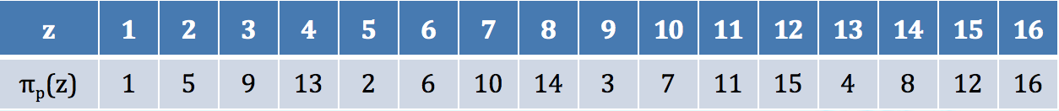
图 2-4 教材给出的P盒
轮密钥编排方案：教材中给出的轮密钥编排方案是将轮密钥每轮向右移动4位，32位的密钥一共可以生成4个16位的轮密钥。

原始SPN程序实现
1.头文件声明
在SPN网络中有大量位操作和16进制的运算，为了方便今后的运算操作，在此文件中封装成函数，同时S盒运算、P盒运算以及轮密钥生成都封装成了函数，只需在主函数中调用即可。封装的头函数如下：
void Key() //密钥生成函数
void InttoChar(int plaintext[16],unsigned char writein[2])
void ChartoInt(unsigned char writein[2],int plaintext[16])
int BinarytoDecmical(int b[],int len) //将4位2进制转化为十进制
void DecmicaltoBinary(int dec,int *bit) //将一个十进制转化为4位2进制
void DecmicaltoBinary_8bits(int dec,int *bit) //将一个十进制转化为8位2进制
void whitening(int *w,int *k,int *u) //此处输入中原w为10进制数组，密钥k为16位2进制数组，u是白化后输出的2进制数组（16位）
void key_create(int key_rand[][16]) //将顺序生成的8位二进制数依次填入key的第二盒和第四盒
void Substitution(int u[]){ //置换16位输入数组u
void Permutation(int *v){ //输入为16位2进制数组
void Substitution_1(int u[]){ //置换16位输入数组u
void Permutation_1(int *v){ //输入为16位2进制数组
void SPNnetwork(int *x,int *y){ //输入为2进制的16位明文数
int K[5][16];
int s[16]={14,4,13,1,2,15,11,8,3,10,6,12,5,9,0,7}; //s盒
int s_1[16]={14,3,4,8,1,12,10,15,7,13,9,6,11,2,0,5}; //s盒的逆
int p[16]={0,4,8,12,1,5,9,13,2,6,10,14,3,7,11,15}; //p盒
int p_1[16]={0,4,8,12,1,5,9,13,2,6,10,14,3,7,11,15}; //p盒的逆

2.具体函数定义
处理轮密钥：将输入的32位密钥生成4个16位轮密钥，其中K[i]中存储的是第i轮密钥。void Key() //密钥生成函数
{
int i,j;
int t[32]={0,0,1,1, 1,0,1,0, 1,0,0,1, 0,1,0,0, 1,1,0,1, 0,1,1,0, 0,0,1,1, 1,1,1,1};
for(i=0;i<5;i++)
for(j=0;j<16;j++)
K[i][j]=t[i*4+j];
}
白化：白化即为数据与轮密钥异或的过程。
void whitening(int *w,int *k,int *u){ //此处输入中原w为10进制数组，密钥k为16位2进制数组，u是白化后输出的2进制数组（16位）
int i;
int bitw[16];
for (i=0; i<4; i++) {
DecmicaltoBinary(w[i],bitw+4*i);
}

for (i=0; i<16; i++) {
u[i]=bitw[i]^k[i];
}

}
S盒置换：
void Substitution(int u[]){ //置换16位输入数组u
int i;
int temp[4];
for (i=0; i<4;i++) {
temp[i]=BinarytoDecmical(u+4*i, 4);
}
for (i=0; i<4; i++) {
temp[i]=s[(temp[i])];
}
for (i=0; i<4; i++) {
DecmicaltoBinary(temp[i], u+4*i);
}

}
P盒替换：
void Permutation(int *v){ //输入为16位2进制数组

int temp[16];
for (int i=0; i<16; i++) {
temp[(p[i])]=v[i];
}
for (int i=0; i<16; i++) {
v[i]=temp[i];
}
}
SPN加密实现：
void SPNnetwork(int *x,int *y){ //输入为2进制的16位明文数组

int u[4][16];
//初始化密钥
Key();
for (int i=0; i<16; i++) {
u[0][i] = x[i];
}
//此处i表示不同的轮数
for (int i=0; i<4; i++) {

if (i>0&&i<4) {
for (int j=0; j<16; j++) {
u[i][j]=u[i-1][j];
}
}

//此处为白化操作
for (int j=0; j<16; j++)
u[i][j] = u[i][j]^K[i][j];
//此处为代换操作
Substitution(u[i]);
//此处为置换操作,若此时为第4轮则不进行置换操作
if(i<3) Permutation(u[i]);
}
//最后一轮输出密文
for (int i=0; i<16; i++) {
y[i] = u[3][i]^K[4][i];
}
}

原始SPN实验结果
原始SPN运行后结果如图2-5所示，其中第一二行为加密的结果，后两行为解密的结果。
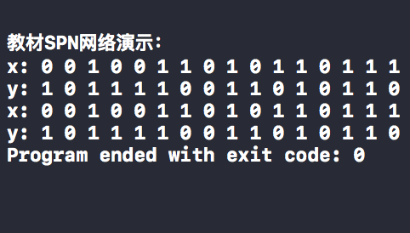
图 2-5原始SPN运行结果

线性分析

线性分析原理
假使能够在一个明文比特子集和最后一轮即将进行代换的输入状态比特子集之间找到一个概率线性关系，换句话说，即存在一个比特子集使得其中元素的异或表现出非随机的分布（比如，该异或值以偏离1/2的概率取0值）。现在假使一个攻击者拥有大量的用同一未知密钥加密的明-密文对（也就是说我们使用一个已知明文攻击）。对于每一个明-密文对，我们将用所有可能的候选密钥来对最后一轮解密密文。对于每一个候选密钥，我们计算包含在线性关系式中的相关状态比特的异或值，然后确定上述的线性关系是否成立。如果成立，就在对应于特定候选密钥的计数器上加1。在这个过程的最后，我们希望计数频率离明-密文对数的一半最远的候选密钥含有那个密钥比特的正确值。
其中，S盒的选择对SPN的安全性影响巨大，假设一个S盒按如下规则设计。
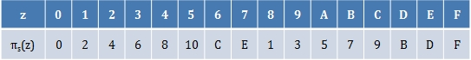
图 2-6 某种S盒的选择
可以发现其实是将输入进行了循环左移。
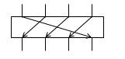
图 2-7 输入输出线性关系示意图
这种输入输出关系是一种”线性关系”。
采用已知明文攻击方法，如果掌握了足够多的明-密文对，即可求出轮密钥ki，进而根据轮密钥编排方案反向推导出加密密钥k。线性密码分析思路为找到足够多的明文-密文对，对可能的密钥进行穷举，计算相关随机变量的偏差，正确的密钥作用下，偏差的绝对值最大
不需要对全部密钥空间进行穷举，只需要对随机变量有影响的密钥比特进行穷举，这些密钥比特称为候选子密钥。
具体伪代码如图2-8所示。
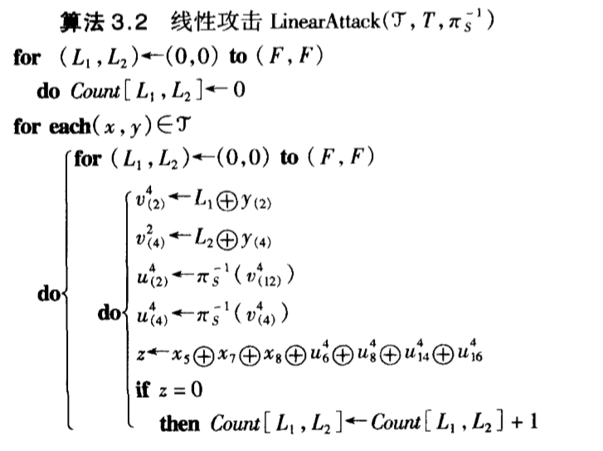
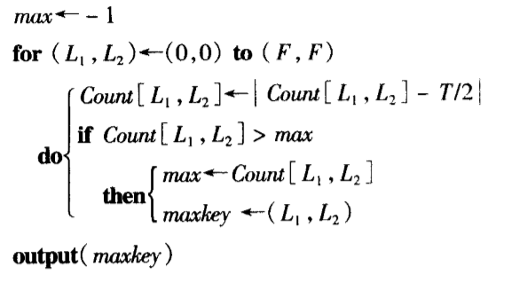
图 2-8 线性攻击伪代码
此算法理论上可行，但实际上只是缩小了穷举密钥的范围，算法本身也需要穷举候选密钥，因此和直接穷举密钥相比，总体上提高的效率有限，除非S盒有较大的线性缺陷。

线性分析设计
依据教材以及课件上的理论推导，当变量x5⊕x7⊕x8⊕u46⊕u48⊕u414⊕u416的偏差达到正负1/32时所取得的key值为可能的密钥，但是此方法只能求得最后四位以及倒数第12位至倒数第8位的密钥，剩余的密钥仍需暴力破解。但是此方法可以将暴力枚举的次数从2^32次减少到2^24次，减少了8个数量级。在求线性分析之前，首先需要准备足够多的明密文对，在此实验中我准备了10MB的明密文对。
其中需要S盒的逆用于求密文逆推的值，S盒的逆由课件给出为：
s_1[16]={14,3,4,8,1,12,10,15,7,13,9,6,11,2,0,5}; //s盒的逆

线性分析程序实现
线性攻击输入为key、明文、密文，通过求每一组密钥的偏差，返回等式z的值，再在所有的密钥中找到最符合偏差的密钥，即为我们所求得的8位密钥组。线性分析核心代码如下：
int linear_attack(int key[],int y_in[][16],int x_in[][16]){
int count=0;
int v[16];
int z;
for (int i=0; i<T; i++) {
for (int j=0; j<16; j++) {
v[j]=key[j]^y_in[i][j];
}
Substitution_1(v);
//z = x5⊕x7⊕x8⊕u46⊕u48⊕u414⊕u416
z=x_in[i][4]^x_in[i][6]^x_in[i][7]^v[5]^v[7]^v[13]^v[15];
if (z==0) {
count ++;
}
}

return count;
}

线性分析实验结果
线性分析程序运行结果如图2-9所示，其中线性攻击的所用时约为0.56秒，而穷举剩余的24位密钥则使用了7.4秒，可见穷举密钥需要更多得多的时间。最后解出的密码为00111010100101001101011000111111与32位的密钥一致。
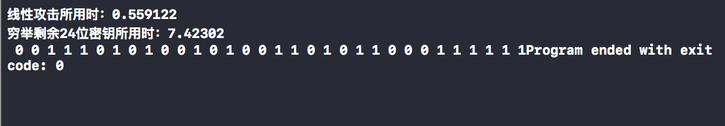
图 2-9线性分析结果

差分分析

差分分析原理
差分密码分析通常是选择明文攻击，意思是攻击者可以自行选取一部分明文并获取相应密文。差分分析的基本方法，是运用若干对有着常量差异的明文；差异可以用数种方法定义，最常见的是逻辑异或（XOR）。然后，攻击者计算相应密文的差异，尝试找出差异分布的统计特征。明文差异和密文差异所组成的差异对被称为差分，其统计性质由加密所使用的S盒决定。也就是说，对于S盒子S，攻击者分析差分(ΔX, ΔY)，其中ΔY = S(X ⊕ ΔX) ⊕ S(X)（⊕表示异或）。在初等攻击中，攻击者希望某个密文差异出现的频率非常高，这样就能将加密和随机过程区分开来。更复杂的变体攻击能做到比穷举更快地破解出密钥。
最基本的差分密码分析密钥破解形式中，攻击者首先获取大量明文对的密文，并假设差分在至少r − 1轮后有效，r即加密算法的总轮数。攻击者在倒数第二轮与最后一轮之间差异固定的假设下，去推测可能的轮密钥。如果轮密钥比较短，那么只需举可能的轮密钥，直到最后一轮运算结果和差异的密文对一致即可。当一个轮密钥看起来明显比其他密钥常出现时，其会被假设是正确的轮密钥。
差分密码分析在许多方面与线性密码分析相似，它与线性密码分析的主要区别在于差分密码分析包含了将两个输入的异或与其相应的两个输出的异或相比较。一般来说，我们将考察两个二元串x与y，它们具有固定的异或值x’=x⊕x*。
仍以“循环左移”S盒为例：
假设两个输入分别是x=1010和x*=1101
则相应的输出是y=0101和y*=1011
输入的异或为x’=x⊕x*=0111
输出的异或为y’=y⊕y*=1110
可以发现不论x和x*如何变化，只要它们的异或是0111，相应输出的异或都是1110，(x’,y’)被称为一个差分。
我们假设一个攻击者拥有大量的4重组(x,x*,y,y*)，其中异或值x’=x⊕x*是固定的。明文x与x*用同一个密钥K加密分别得到密文y与y*。对这些4重组中的每一个，我们将应用所有可能的候选密钥来对该密码的最后一轮进行解密，对每一个候选密钥，我们计算某些状态的比特的值，并确定它们的异或是否有一个确定的值（即对给定输入异或值的最可能取的值）。每当上述叙述成立时，我们就将对应于特定候选密钥的计数器加1。在这个过程的最后，我们希望具有最高频率的候选密钥含有真正密钥这些比特的取值。

差分分析设计
找到足够多的四元组(x,x*,y,y*)，其中x’=x⊕x*固定不变。对可能的密钥进行穷举，计算相关差分的扩散率，并返回每个密钥的扩散率，正确的密钥作用下，扩散率应最大。同样的差分分析也只能找到其中的8位密码，剩余的24位仍需由穷举计算得。

差分分析程序实现
int difference_attack(int key[],int y_in[][16],int y_in_xing[][16]){
int count=0;
int v[16];
int v_xing[16];
int z_pie[16];
int z=0,i,j,p;
int module[4]={0,1,1,0};
for (i=0; i<T; i++) {
for (j=0; j<16; j++) {
v[j]=key[j]^y_in[i][j];
v_xing[j]=key[j]^y_in_xing[i][j];
}
Substitution_1(v);
Substitution_1(v_xing);
for (p=0; p<16; p++) {
z_pie[p]=v[p]^v_xing[p];
}
for (j=4; j<8; j++) {
if (!(z_pie[j]==module[j-4])) {
z=1;
break;
}
}
for (j=12; j<16; j++) {
if (!(z_pie[j]==module[j-12])) {
z=1;
break;
}
}
if (!z) {
count++;
}
//重新初始化z
z=0;
}
return count;
}

差分分析结果
差分分析结果如图2-10所示，其中差分分析用时1.18秒，而穷举用时为7.51秒，可见穷举密钥需要更多得多的时间，同时差分攻击也比线性攻击消耗更多的时间。最后解出的密码为00111010100101001101011000111111与32位的密钥一致。
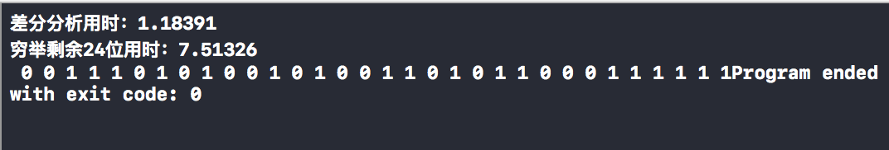
图 2-10差分分析结果

SPN增强版实验

SPN增强原理
SPN的安全性依赖与S盒，P盒以及密钥编排方案、轮数的安全性，对于原始的SPN，S盒有较大的安全缺陷（主要体现在非线性程度不够），同时密钥编排方案也只是右移密钥，轮密钥重叠部分大，导致混乱程度不够，同时也使得轮数被限制在了4轮。
增强的地方主要也是在这几方面入手。

SPN增强设计
S盒设计：S盒采用的是AES中采用的S盒，对于一般的随机生成的S盒，其非线性性反而没有经过筛选的S盒强。其中相应的，我们需要改S盒的输入输出模式，将其输入输出改为8位输入8位输出。AES中采用的S盒如图2-11所示。
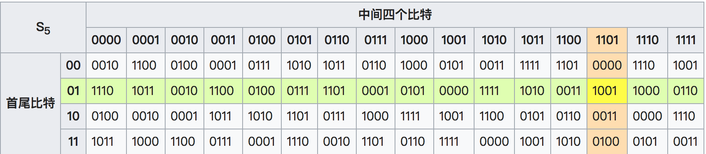
图 2-11 AES采用的S盒
密钥编排方案设计：一组明文加密中密钥编排方案也是采用AES的密钥编排方案，在这就不做赘述了。而在组间的明文加密，则采用的是CBC模式进行加密，在CBC模式中，每个明文块先与前一个密文块进行异或后，再进行加密。在这种方法中，每个密文块都依赖于它前面的所有明文块。同时，为了保证每条消息的唯一性，在第一个块中需要使用初始化向量。若第一个块的下标为1，则CBC模式的加密过程为
Ci=Ek(Pi^Ci-1),
C0=IV
而其解密过程则为
Pi=Dk(Ci)^Ci-1
C0=IV
CBC是最为常用的工作模式。它的主要缺点在于加密过程是串行的，无法被并行化，而且消息必须被填充到块大小的整数倍。
P盒：P盒的作用在于扩散密文，所以在此我们就直接采用随机生成的P盒用作SPN增强版的P盒了。
加密轮数：加密轮数改为10轮，有利于明文生成的密文更加无规律，更不易被概率统计识破。

SPN增强版程序实现
- S盒：S盒由数组构成，通过数组下标与数组内容形成一一映射的关系。
void Substitution(int u[]){ //置换16位输入数组u
int i;
int temp[16];
for (i=0; i<16;i++) {
temp[i]=BinarytoDecmical(u+8*i, 8);
}
for (i=0; i<16; i++) {
temp[i]=s[(temp[i])];
}
for (i=0; i<16; i++) {
DecmicaltoBinary_8bits(temp[i], u+8*i);
}
}

- P盒：P盒为随机生成的，使用方法与S盒大致相似。
void Permutation(int *v){ //输入为128位2进制数组
int temp[128];
for (int i=0; i<128; i++) {
temp[(p[i])]=v[i];
}
for (int i=0; i<128; i++) {
v[i]=temp[i];
}
}
- 组内轮密钥编排：轮密钥编排使用AES的轮密钥编排方案，具体实现核心代码如下
void Key_change(int r,int w[32])//密钥轮加
{
int i,m,n,j = 0;
int w0[8];
for(i=0;i<8;i++){
w0[i]=w[i];
}
for(i=0;i<24;i++)
w[i]=w[i+8];
for(i=0;i<8;i++)
w[24+i]=w0[i];//密钥字循环

for(i=0;i<4;i++){
m=128*w[8*i]+64*w[8*i+1]+32*w[8*i+2]+16*w[8*i+3]+8*w[8*i+4]+4*w[8*i+5]+2*w[8*i+6]+w[8*i+7];
n=s[m];
for(j=7;j>0;j--){
w[8*i+j]=n%2;
n=n/2;
}
}//字节代换

for(i=0;i<32;i++)
w[i]=w[i]^Rcon[r][j];//轮常量异或
}

void Key_exten(int k[128],int key[][128])//密钥扩展
{
int i,j;
int w0[32];
int w[44][32];

for(i=0;i<4;i++){
for(j=0;j<32;j++){
w[i][j]=k[32*i+j];
}
}
for(i=4;i<44;i++){
if(i%4!=0){
for(j=0;j<32;j++) w[i][j]=w[i-4][j]^w[i-1][j];
}
else {
for(j=0;j<32;j++) w0[j]=w[i-1][j];
Key_change(i/4-1,w0);
for(j=0;j<32;j++)
w[i][j]=w[i-4][j]^w0[j];

}
}
for (int i=0; i<44; i++) {
for (int j=0; j<32; j++) {
key[i/4][(i%4)*32+j]=w[i][j];
}
}
}
- 增强版SPN实现
void SPNnetwork(int *x,int *y,int l,int key[128]){ //输入为2进制的16位明文数组
int u[128];
int keyexten[11][128];
Key_exten(key, keyexten);

for (int i=0; i<128; i++) {
u[i] = x[i];
}

for (int i=0; i<l; i++) {
//此处为白化操作
for (int j=0; j<128; j++)
u[j] = u[j]^keyexten[i][j];
//此处为代换操作
Substitution(u);
//此处为置换操作,若此时为第l-1轮则不进行置换操作
if(i<l-1)
Permutation(u);
}
//最后一轮输出密文
for (int i=0; i<128; i++) {
y[i] = u[i]^keyexten[10][i];
}
}

SPN增强版实验结果
在实验中采用统一的全0输入以及全0密钥，加密前的文本如下

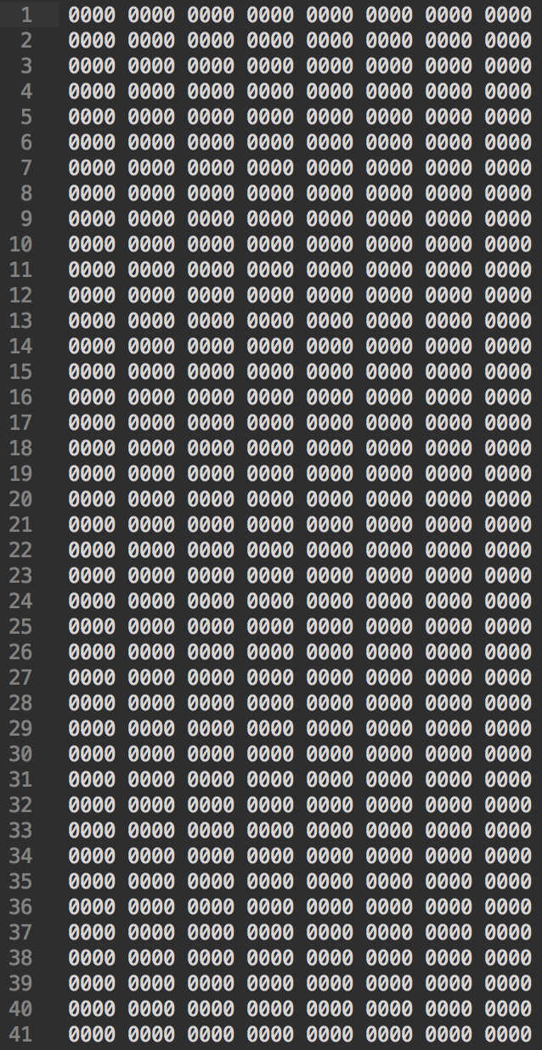
图 2-12 加密前明文
经过加密后文本如下，按比特位存，并以字符显示：
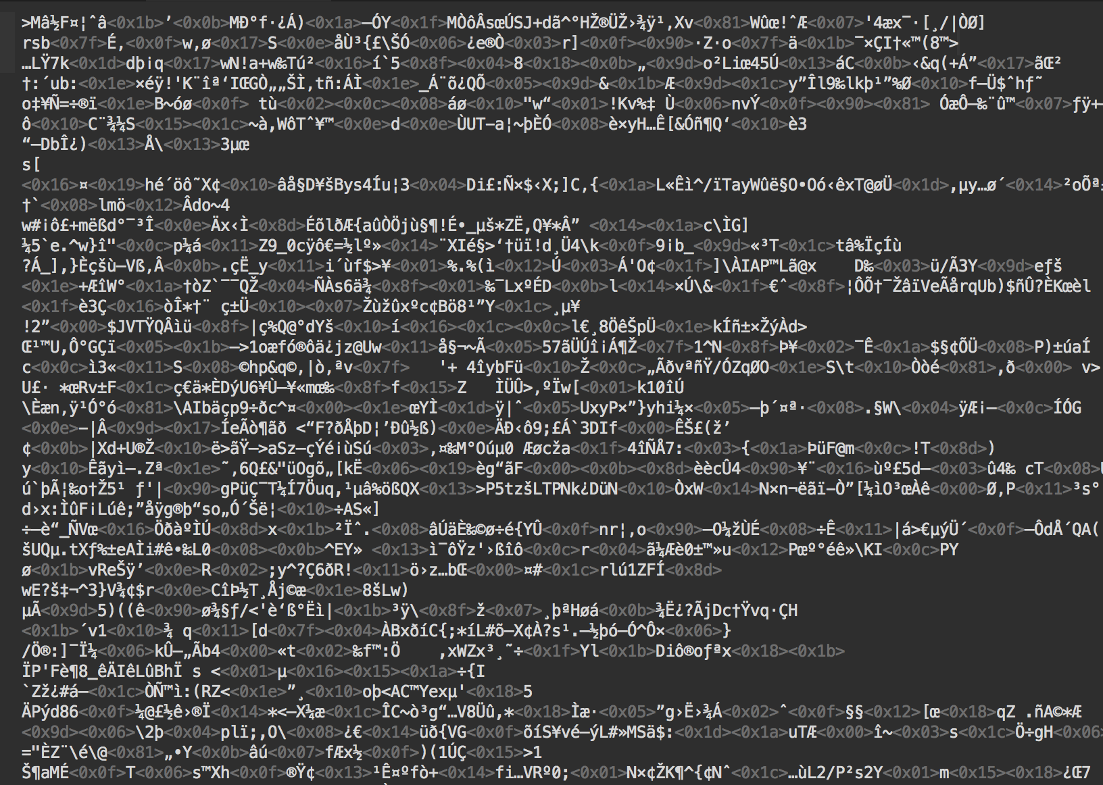
图 2-13 加密后密文，以乱码形式保存
经过随机性检测，这个加强的SPN算法有10颗星，其中Frequency, block frequncy以及Run三样指标没有星，由于随机性检测文本实在太大，这里就不一一列出了。

RSA

RSA背景
RSA加密算法是一种非对称加密算法。在公开密钥加密和电子商业中RSA被广泛使用。RSA是1977年由罗纳德·李维斯特（Ron Rivest）、阿迪·萨莫尔（Adi Shamir）和伦纳德·阿德曼（Leonard Adleman）一起提出的。当时他们三人都在麻省理工学院工作。RSA就是他们三人姓氏开头字母拼在一起组成的。
对极大整数做因数分解的难度决定了RSA算法的可靠性。换言之，对一极大整数做因数分解愈困难，RSA算法愈可靠。假如有人找到一种快速因数分解的算法的话，那么用RSA加密的信息的可靠性就肯定会极度下降。但找到这样的算法的可能性是非常小的。今天只有短的RSA钥匙才可能被强力方式解破。到目前为止，世界上还没有任何可靠的攻击RSA算法的方式。只要其钥匙的长度足够长，用RSA加密的信息实际上是不能被解破的。
公钥指数是随意选的，但目前行业上公钥指数普遍选的都是65537（0x10001，5bits），该值是除了1、3、5、17、257之外的最小素数，为什么不选的大一点？当然可以，只是考虑到既要满足相对安全、又想运算的快一点（加密时），PKCS#1的一个建议值而已。
有意的把公钥指数选的小一点，但是对应私钥指数肯定很大，意图也很明确，大家都要用公钥加密，所以大家时间很宝贵，需要快一点，您一个人私钥解密，时间长一点就多担待，少数服从多数的典型应用。
公钥指数随意选，那么私钥就不能再随意选了，只能根据算法公式（ed%k=1，k=(p-1)(q-1)）进行运算出来。那么私钥指数会是多少位？根据ed关系，私钥d=(x*k+1)/e，所以单看这个公式，私钥指数似乎也不是唯一结果，可能大于也可能小于1024bits的，但我们习惯上也是指某个小于1024bits的大整数。
包括前文的公钥指数，在实际运算和存储时为方便一般都是按照标准位长进行使用，前面不足部分补0填充，所以，使用保存和转换这些密钥需要注意统一缓冲区的长度。
首先要使用概率算法来验证随机产生的大的整数是否质数，这样的算法比较快而且可以消除掉大多数非质数。假如有一个数通过了这个测试的话，那么要使用一个精确的测试来保证它的确是一个质数。
除此之外这样找到的p和q还要满足一定的要求，首先它们不能太靠近，此外p-1}或q-1的因子不能太小，否则的话N也可以被很快地分解。
此外寻找质数的算法不能给攻击者任何信息，这些质数是怎样找到的，尤其产生随机数的软件必须非常好。要求是随机和不可预测。这两个要求并不相同。一个随机过程可能可以产生一个不相关的数的系列，但假如有人能够预测出（或部分地预测出）这个系列的话，那么它就已经不可靠了。比如有一些非常好的随机数算法，但它们都已经被发表，因此它们不能被使用，因为假如一个攻击者可以猜出p和q一半的位的话，那么他们就已经可以轻而易举地推算出另一半。

RSA函数原理
RSA 的安全性基于复杂性理论中的计算安全性，依赖于大整数分解这一 NP 难题可靠性与所用密钥的长度有很大关系，假如有人找到一种很快的分解因子的 算法，即从一个公钥中通过因数分解得到私钥，那么用 RSA 加密的信息的可靠 性肯定会极度下降但由于其工作量巨大，按目前计算机的处理能力是不可能实现 的实践证明，在当前的技术和方法下，密钥不小于 1025bit 的 RSA 算法仍然是安 全的，这充分说明 RSA 系统具有良好的保密性能。 因此，尽管先后出现了很多新的公钥体制算法。但 RSA 仍然在不同应用领 域占据了重要的位置。随着计算机运算速度的提高以及因子分解算法的突破， RSA的密钥长度将越来越大，其软硬件实现速度将成为制约其使用的重要因素。
本实验RSA参数生成依赖于openssl的大数库。生成大素数需要用到Millear Rabin算法验证素数性，而在模乘模幂运算中则需要用到中国剩余定理、模重复平方和蒙哥马利算法。求模逆则需要用到扩展的欧几里得算法。
其中，密钥生成流程如下：
(1)密钥的产生
①选两个保密的大素数 p和q；
②计算n=pq, ϕ(n)=(p-1)(q-1);其中ϕ(n)是n的欧拉函数值。
③选一整数e，满足1<e< ϕ(n)；并且gcd(ϕ(n),e)=1;
④计算d ，满足ed(mod ϕ(n))，即d 是e在模 ϕ(n)下的乘法逆元，因e与 ϕ(n)互素，模 ϕ(n)的乘法逆元一定存在；
⑤以{e,n} 为公开钥, {d,p,q}为秘密钥。
（2）加密 加密时首先将明文比特串分组，使得每个分组对应的十进制数小于n，即分 组长度小于 2 log n。然后对每个明文分组m，
作加密运算：
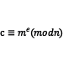
（3）解密 对密文分组的解密运算为： modd m c n ≡ 分析密钥建立过程可知,如果能从n正确分解出 p 和q则不难计算出
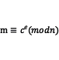

RSA 算法其实就是利用以下大整数分解难题，构造了一个单向陷门函数。 已知二个大素数 p和q，求n=pq⋅只需一次乘法，但若由n求 ,pq，则是几千年来数论学者的攻克对象，当n很大时，则非常困难。RSA 密码体制用到了初等数论中一个重要的定理——欧拉定理，其安全性依赖于大整数的因数分解的困难性。
定理（欧拉定理）： 设m是大于 1 的整数，如果a是满足(a,m)=1的整数，
则
定理：设p,q是两个不同的奇素数，n=pq，a是与 p,q 互素的整数。如果整数 e 满足1<e< ϕ(n)，gcd(e,ϕ(n))=1，那么存在整数d ，1<d< ϕ(n) ，使得ed≡1 mod ϕ(n) ，而且，对于整数，1<c<n，有。

RSA参数生成原理
- 模重复平方法的主要思路如下：
对于化简，如果直接计算会比较复杂，我们可以这样。
把m写成二进制的形式;
因此可以得出m=++…++;
分别计算，，…（这里后一个是前一个的平方即可，并且可以跟n消，使运算简单）。

- 蒙哥马利算法
蒙哥马利算法包含蒙哥马利变换、蒙哥马利逆变换、蒙哥马利乘法和蒙哥马利模幂。其作用是不使用除法完成大数模乘运算、实现快速模幂运算等。首先我们给出蒙哥马利变换和逆变换的定义：
d=,为便于快速理解算法，以下假设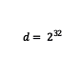
模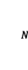: k=32n 比特奇数，IN 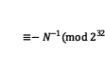)
R=是比略大的整数， 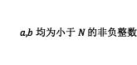
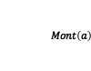 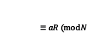) ，称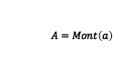为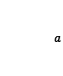的Montgomery整数
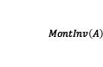 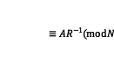)
因此，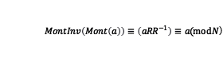
使用蒙哥马利进行快速模幂实际上就是在模重复平方算的基础上，将数进行蒙哥马利变换，再将普通的模乘替换为蒙哥马利乘法即可，下面给出蒙哥马利乘法的算法。
，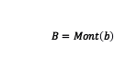
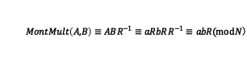
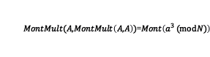
- 中国剩余定理：
存在一个数xx，满足
x≡a1(modm1)
x≡a2(modm2)…
x≡ak(modmk)
其中m1,m2,…,mkm1,m2,…,mk两两互质。
其解为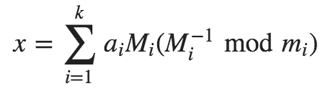
- miller Rabin算法：
其实二次判定是包含Fermat小定理的，我最开始没看懂这个x是什么得来的，其实这个x是：
a(p−1)=a(2u∗r)
a(p−1)=a(2u∗r)
所以
p−1=2u∗r
p−1=2u∗r
那么x自然也知道了： 这个x是一系列的数字，让在指数2^u哪里拿出一个2就编程2^(u-1) * 2，这样不就有平方了么，剩下的底数就是x了，并且在还可以继续不停的这样操作，到 u = 0为止。
注意Miller-Rabin算法同样不保证能够一定是素数，所以多次检测，会让错误率变低：1/(4^S)，这里S是检测次数。
- 扩展的欧几里得算法
首先扩展欧几里德主要是用来与求解线性方程相关的问题，所以我们从一个线性方程开始分析。现在假设这个线性方程为a*x+b*y=m，如果这个线性方程有解，那么一定有gcd(a,b) | m，即a，b的最大公约数能够整除m(m%gcd(a,b)==0)。证明很简单，由于a%gcd(a,b)==b%gcd(a,b)==0，所以a*x+b*y肯定能够整除gcd(a,b)，如果线性方程成立，那么就可以用m代替a*x+b*y，从而得到上面的结论，利用上面的结论就可以用来判断一个线性方程是否有解。
那么在a*x+b*y=m这个线性方程成立的情况下，如何来求解x和y呢？
令a1=a/gcd(a,b)，b1=b/gcd(a,b)，m1=m/gcd(a,b)。如果我们能够首先求出满足a*x1+b*y1=gcd(a,b)这个方程的x1和y1，那么x=x1*m1,y=y1*m1就可以求出来了。由欧几里德算法gcd(a,b)=gcd(b,a%b)，所以a*x1+b*y1=gcd(a,b)=gcd(b,a%b)=b*x2+(a%b)*y2，现在只要做一些变形就可以得到扩展欧几里德算法中的用到的式子了。令k=a/b(商)，r=a%b(余数)，那么a=k*b+r。所以r=a-k*b，带入上式，得到a*x1+b*y1=b*x2+(a-(a/b)*b)y2=a*y2+b*(x2-(a/b)*y2) => x1=y2，y1=x2-(a/b)*y2。有了这两个式子我们就知道了在用欧几里德求最大公约数的时候，相应的参数x，y的变化。现在再回过头来看一下扩展欧几里德算法的代码就很好理解了，实际上扩展欧几里德就是在求a和b的最大公约数的同时，也将满足方程a*x1+b*y1=gcd(a,b)的一组x1和y1的值求了出来。

RSA参数生成程序实现
1.模重复平方算法程序实现如下，该函数传入参数为幂底a，幂指数b和模值n，函数返回一个大素数：
BIGNUM *ModExp(BIGNUM *a,BIGNUM *b,BIGNUM *n)//快速幂取模 a^b%n
{
BIGNUM *ans=BN_new();
BN_one(ans);
//BIGNUM *rest=BN_new();
BN_CTX *ctx =BN_CTX_new();
while(!BN_is_zero(b))
{
if(BN_is_odd(b))
BN_mod_mul(ans, ans, a, n, ctx);
BN_mod_mul(a, a, a, n, ctx);
BN_rshift1(b, b);
}
BN_CTX_free(ctx);
return ans;
}

2.中国剩余定理算法程序实现如下，该函数传入参数为p,q和模值n，幂底x以及幂指数d，返回一个素数：
BIGNUM *Chinese(BIGNUM *p,BIGNUM *q,BIGNUM *n,BIGNUM *d,BIGNUM *x)
{
BIGNUM *c=BN_new();
BIGNUM *cp=BN_new();
BIGNUM *cq=BN_new();
BIGNUM *pinv=BN_new();
BIGNUM *qinv=BN_new();
BIGNUM *psub1=BN_new();
BIGNUM *qsub1=BN_new();
BIGNUM *one=BN_new();
BIGNUM *dp=BN_new();
BIGNUM *dq=BN_new();
BN_one(one);
BN_CTX *ctx=BN_CTX_new();

BN_sub(psub1, p, one);
BN_sub(qsub1, q, one);
BN_nnmod(dp, d, psub1, ctx);
BN_nnmod(dq, d, qsub1, ctx);
BN_mod_exp(cp, x, dp, p, ctx);
BN_mod_exp(cq, x, dq, q, ctx);
BN_mod_inverse(qinv, q, p, ctx);
BN_mod_inverse(pinv, p, q, ctx);
BN_mul(cp, qinv, cp, ctx);
BN_mul(cp, q, cp, ctx);
BN_mul(cq, pinv, cq, ctx);
BN_mul(cq, p, cq, ctx);

BN_mod_add(c, cp, cq, n, ctx);
BN_free(cp);
BN_free(cq);
BN_free(pinv);
BN_free(qinv);
BN_free(psub1);
BN_free(qsub1);
BN_free(one);
BN_free(dp);
BN_free(dq);
BN_CTX_free(ctx);
return c;
}

- 蒙哥马利算法实现程序如下，该算法写入算数底a，算数幂e和模值n，并且返回一个大数:
BIGNUM* montgeomery(BIGNUM* a, BIGNUM* e, BIGNUM* n)
{
BIGNUM *prod = BN_new();
BIGNUM *e1 = BN_new();
BN_copy(e1, e);
BN_CTX *ctx = BN_CTX_new();
BIGNUM *a1=BN_new();
prod = mont1((BIGNUM *)BN_value_one(),n);
a1 = mont1(a,n);
while (!BN_is_zero(e1))
{
if (BN_mod_word(e1, 2)==1)
{
prod = montmult(prod, a1,n);
}
a1 = montmult(a1, a1,n);
BN_rshift1(e1, e1);
}

BN_CTX_free(ctx);
BN_free(a1);
return montmult(prod, (BIGNUM *)BN_value_one(),n);
}

- miller rabin算法程序实现如下，该函数传入一个大数n，并返回该大数是否为一个素数：
int miBIGNUMer_rabin(BIGNUM *n)//MiBIGNUMer-Rabin素数检测算法
{
BIGNUM *one =BN_new();
BN_one(one);
BIGNUM *two =BN_new();
unsigned long w=2;
BN_set_word(two, w);
BIGNUM *zero=BN_new();
BN_zero(zero);
BIGNUM *u=BN_new();
BIGNUM *rem=BN_new();
BIGNUM *nsub1=BN_new();
BIGNUM *a=BN_new();
BIGNUM *x=BN_new();
BIGNUM *y=BN_new();
BN_CTX *ctx=BN_CTX_new();

int i,t=0,j,s=8;
if(BN_cmp(n, two)==0){
BN_free(one);
BN_free(zero);
BN_free(two);
BN_free(x);
BN_free(y);
BN_free(a);
BN_free(u);
BN_free(nsub1);
BN_free(rem);
BN_CTX_free(ctx);
return true;}
if(BN_cmp(n, two)==-1||!BN_is_odd(n)){
BN_free(one);
BN_free(zero);
BN_free(two);
BN_free(x);
BN_free(y);
BN_free(a);
BN_free(u);
BN_free(nsub1);
BN_free(rem);
BN_CTX_free(ctx);
return false;}
///n-1=u*2^t
BN_sub(u, n, one);
BN_sub(nsub1, n, one);
while (!BN_is_odd(u)) {
BN_div(u, rem, u, two, ctx);
t++;
}
for(i=0;i<s;i++)
{
//a=rand()%(n-1)+1;
BN_rand_range(a, nsub1);
BN_add(a, a, one);
x=ModExp(a,u,n);
for(j=0;j<t;j++)
{
BN_mod_mul(y, x, x, n, ctx);
if(BN_cmp(y, one)==0&&BN_cmp(x, one)!=0&&BN_cmp(x, nsub1)!=0)
{
BN_free(one);
BN_free(zero);
BN_free(two);
BN_free(x);
BN_free(y);
BN_free(a);
BN_free(u);
BN_free(nsub1);
BN_free(rem);
BN_CTX_free(ctx);
return false;
}
BN_copy(x, y);
}
if(BN_cmp(x, one)!=0)
{
BN_free(one);
BN_free(zero);
BN_free(two);
BN_free(x);
BN_free(y);
BN_free(a);
BN_free(u);
BN_free(nsub1);
BN_free(rem);
BN_CTX_free(ctx);
return false;
}
}
BN_free(one);
BN_free(zero);
BN_free(two);
BN_free(x);
BN_free(y);
BN_free(a);
BN_free(u);
BN_free(nsub1);
BN_free(rem);
BN_CTX_free(ctx);
return true;
}
- 扩展的欧几里得求逆算法实现函数如下，该函数传入的参数为求逆的大数a以及模值b，并返回一个大数。
BIGNUM *extended_euclidean(BIGNUM *a,BIGNUM *b){
BIGNUM *a0=BN_new();
BIGNUM *b0=BN_new();
BIGNUM *t0=BN_new();
BIGNUM *t=BN_new();
BIGNUM *q=BN_new();
BIGNUM *r=BN_new();
BIGNUM *zero=BN_new();
BN_zero(zero);
BIGNUM *one=BN_new();
BN_one(one);
BN_CTX *ctx=BN_CTX_new();
BIGNUM *rem=BN_new();
BIGNUM *temp=BN_new();
BN_copy(a0, a);
BN_copy(b0, b);
BN_zero(t0);
BN_one(t);
BN_div(q, rem, a0, b0, ctx);
BN_mul(r, q, b0, ctx);
BN_sub(r, a0, r);
while (BN_cmp(r, zero)==1) {
BN_mul(q, q, t, ctx);
BN_mod_sub(temp, t0, q, a, ctx);
BN_copy(t0, t);
BN_copy(t, temp);
BN_copy(a0, b0);
BN_copy(b0, r);
BN_div(q, rem, a0, b0, ctx);
BN_mul(r, q, b0, ctx);
BN_sub(r, a0, r);
}
if (BN_cmp(b0, one)!=0) {
{
BN_free(a0);
BN_free(b0);
BN_free(t0);
BN_free(q);
BN_free(r);
BN_free(zero);
BN_free(one);
BN_free(rem);
BN_free(temp);
BN_CTX_free(ctx);
return false;
}
}
else
{
BN_free(a0);
BN_free(b0);
BN_free(t0);
BN_free(q);
BN_free(r);
BN_free(zero);
BN_free(one);
BN_free(rem);
BN_free(temp);
BN_CTX_free(ctx);
return t;
}
}

RSA参数生成结果
RSA参数生成结果如图2-14，其中它们的都是以16进制保存的，公钥为65537.
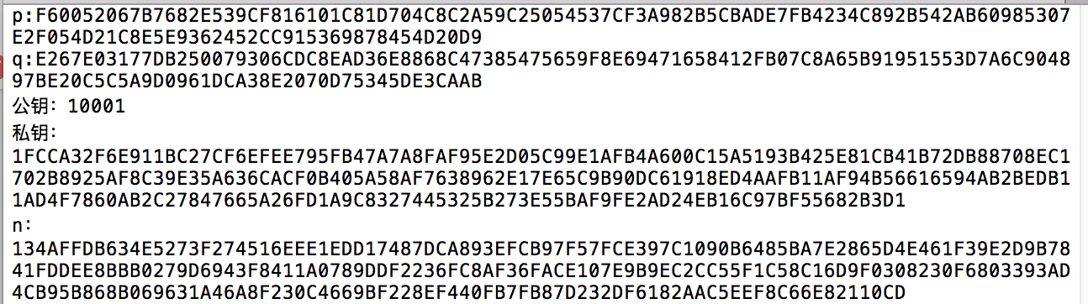
图 2-14 RSA参数生成

RSA整体程序实现
RSA总体实现如下，实现的方法使用蒙哥马利算法，通过选择不同的算法可以比对不同算法的速度。
create(p, 512);
create(q, 512);

BN_print_fp(fpy, p);
fprintf(fpy, "\n");
BN_print_fp(fpy, q);
fprintf(fpy, "\n");

BN_mul(n, p, q, ctx);
BN_sub(psub1, p, one);
BN_sub(qsub1, q, one);
BN_mul(phin, psub1, qsub1,ctx);
d=extended_euclidean(phin, e);
BN_print_fp(fpy, e);
fprintf(fpy, "\n");
BN_print_fp(fpy, d);
fprintf(fpy, "\n");

char *str;
fscanf(fpx, "%s",str);
BN_dec2bn(&x, str);
clock_t start,end;
start=clock();
//y=ModExp(x, e, n);
//y=Chinese(p, q, n, e, x);
y=montgeomery(x, e, n);
end=clock();
printf("%g",(double) (end-start)/CLOCKS_PER_SEC);
BN_print_fp(fpy, y);
fprintf(fpy, "\n");
//x=ModExp(y, d, n);
//x=Chinese(p, q, n, d, y);
x=montgeomery(y, d, n);
BN_print_fp(fpy, x);

RSA整体实现结果
RSA使用模重复平方算法实现所用时间如图2-15
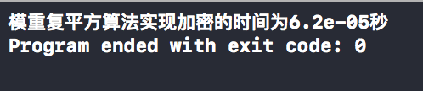
图 2-15 模重复平方实现RSA
RSA使用中国剩余定理实现所用时间如图2-16
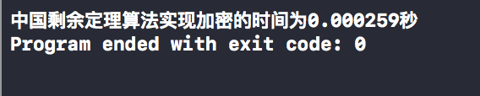
图 2-16 中国剩余定理实现RSA
RSA使用蒙哥马利算法实现所用时间如图2-17
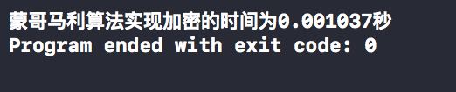
图 2-17 蒙哥马利算法实现RSA
由上图我们可以发现，蒙哥马利算法是用时最长的算法，中国剩余定理第二，模重复平方算法最快，导致这个原因可能与我实现的RSA是512位，而不是标准的1024位有关。

PGP

PGP背景与原理
菲利普·齐默曼（Philip R. Zimmermann）在1991年创造了第一个版本的PGP，其名称“Pretty Good Privacy”的灵感来自于一个名为“Ralph's Pretty Good Grocery”的杂货店——电台主播Garrison Keillor虚构出来的一个名为Lake Wobegon的城市的一个杂货店。
软件第一个版本包含一个齐默曼自己设计的对称密钥算法，与周六夜现场的一个小品BassOmatic同名。作为一个老牌的反核能活跃分子，齐默曼为了让所有有相似倾向的人们可以安全的使用BBS并且安全存储消息和文件而创造了PGP加密。在非商业用途上是不需要授权的，无须任何费用，并且在所有的发行中附带了完整的源代码。
在2001年6月5号发表的一篇标题为"PGP 10周年" 的文章中，齐默曼描述了他最初开发PGP时的情景：
1991年的某天，我把PGP的第一版发给我几个朋友，以便上传到互联网。我最先发给Allan Hoeltje，他把这个程序发到了Peacenet，一个针对草根政治组织--特别是“和平运动”--的ISP。当时全球政治活跃分子都能访问到Peacenet。然后我又把它上传给了Kelly Goen，他接着就把源码转发到了一个专门分发源代码的Usenet新闻组。基于我的请求，他把该Usenet权限改为了“仅限美国”。Kelly还把PGP传到了（美国）国内很多BBS上面。我记不太清刚开始在网上贴是6月5号还是6号。
说出来吓人，1991年的时候，我对Usenet新闻组确是知之甚少。我并不知道那个“仅限美国”的标签只是个“建议”作用，基本上对贴子的传播（范围）毫无影响。当时，我以为这个标签会控制这个帖子的传播范围。当时我不知道如何在新闻组发贴，甚至不明白新闻组究竟是什么。
PGP在互联网上传播开来，并且在这个世界上获得了非常多的拥护者。PGP用户和支持者也包括在极权主义国家持不同政见的人们（一些给齐默曼的感人信件被发表了，其中一些在美国国会之前被包括到证据中）。在世界其它地方的自由意志主义支持者（参考齐默曼在各个听政会上发表的证据），以及“自由通讯”激进主义分子，他们称他们自己为加密爱好者，进行宣传和分发。
PGP加密由一系列散列、数据压缩、对称密钥加密，以及公钥加密的算法组合而成。每个步骤支持几种算法，可以选择一个使用。每个公钥均绑定唯一的用户名和/或者E-mail地址。这个系统的第一个版本通常称为可信Web或X.509系统；X.509系统使用的是基于数字证书认证机构的分层方案，该方案后来被加入到PGP的实现中。当前的PGP加密版本通过一个自动密钥管理服务器来进行密钥的可靠存放。
兼容性
随着PGP的版本更新，新版本的PGP系统开始支持新的特征和算法，新系统生成的加密消息不能直接被旧的PGP系统解密，即使是使用旧版存储的有效私钥也不行。因此，在PGP通讯中的通信双方应统一版本，或者至少协商好PGP的具体设置。
机密性
PGP可以用来发送机密消息。这是通过对称的一组密钥-公钥组合来实现的。消息采用对称加密算法加密，采用一组对称密钥。每个对称密钥只使用一次，所以也叫做会话密钥。会话密钥通过接收方的公钥来加密保护，因此只需确保仅接收方能解密会话密钥即可。加密的消息和加密的会话密钥一起发送给接收方。
数字签名
PGP支持消息认证和完整性检测。完整性检测被用来检查消息在传输过程中是否变更过（即验证消息完整性），而消息认证则是被用来决定消息是否确由某特定的人或实体发出（即数字签名验证）。在PGP中，这些特性默认是和消息加密同时开启的，而且同样可以被应用到明文的验证。发送者只需使用PGP为消息创建一个数字签名（签名算法采用RSA或DSA算法）。具体步骤为：PGP以数据或信息创建一个散列（参见消息摘要），然后使用发送者的私钥利用散列生成数字签名。
PGP工作原理如图所示
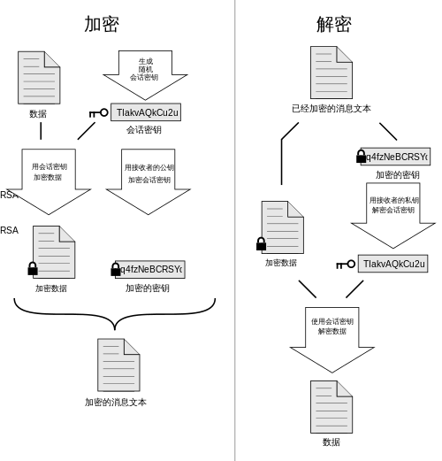
图 2-18 PGP原理图

PGP的设计
我选择使用openssl库中的EVP架构来实现PGP，一来EVP架构封装度高，方便使用，二来EVP架构可选择的加密方法多，选择性多。在PGP中我选择使用ECDSA作为签名的算法，使用SHA-1作为摘要算法，使用AES-cbc作为对称加密的算法，使用RSA作为非对称加密算法。
在PGP文件存储中，前4位为签名的长度，然后紧接着是密文的签名，然后再接着是明文的长度以及明文，当然以上都是经过AES加密过的信息，为了方便读取，我在之前加了一些文本长度信息。具体的实现与密码学课本上的内容类似，如图2-19.
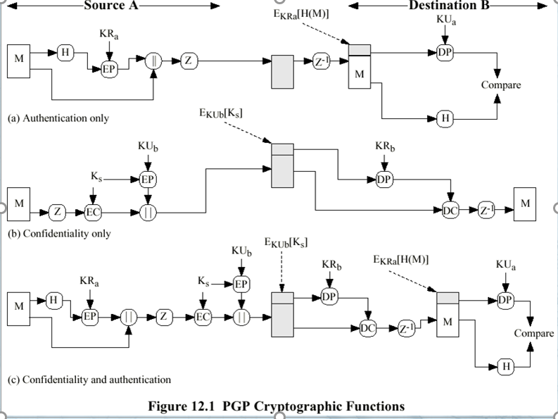
图 2-19 PGP实现原理2

PGP关键程序实现
由于PGP代码过大，在这就只贴出函数的声明函数
void digestsha1(const unsigned char *msg,int msglen,unsigned char*digest,unsigned int *digestlen)
void create_key_EC(const char *pubkeypath,const char *prvkeypath)
void ECC_signature(const char *prvkeypath,const unsigned char *digest,unsigned int dig_len,unsigned char *signature,unsigned int *sig_len)
int Verify_ECC(const char *pubkeypath,const unsigned char *digest,unsigned int dig_len,unsigned char *signature,unsigned int sig_len)
void ase_encrypt(unsigned char *key,unsigned char *msg,int msg_len,unsigned char *ret,int *ret_len)
void create_key_rsa(const char *pubfile,const char *prifile)
void RSA_encrypt(const char *pubfile,unsigned char *msg,int msg_len,unsigned char *ret,unsigned ret_len)
void Decrypt_RSA(const char * filepath_pri, unsigned char * msg, int msg_len, unsigned char * r, unsigned r_len)
void allEncrypt(char * password, const char* filepath_pub, const char* filepath_pri, const char* filepath_in, const char* filepath_out)
bool allDecrypt(const char * filepath_pub, const char * filepath_pri, const char * filepath_in, const char * filepath_out)

PGP程序实现结果
图2-20为加密之前的明文，图2-21为加密之后的密文，图2-22为解密之后的明文，由此我们可以看出，此次PGP加解密是成功的
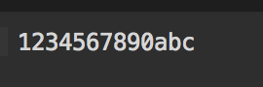
图 2-20 加密之前明文
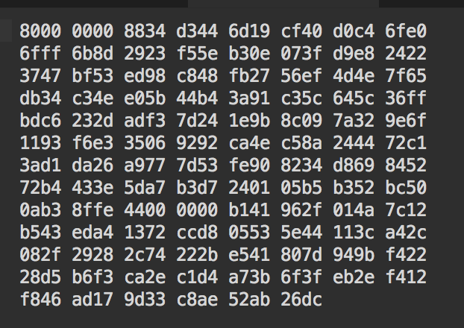
图 2-21加密之后的密文
图 2-22解密之后的明文

彩虹表破解hash函数

彩虹表背景与原理
彩虹表是一个用于加密散列函数逆运算的预先计算好的表，常用于破解加密过的密码散列。 查找表常常用于包含有限字符固定长度纯文本密码的加密。这是以空间换时间的典型实践，在每一次尝试都计算的暴力破解中使用更少的计算能力和更多的储存空间，但却比简单的每个输入一条散列的翻查表使用更少的储存空间和更多的计算性能。使用加盐的KDF函数可以使这种攻击难以实现。
每一台需要密码认证的计算机都包含一个储存密码的数据库，密码储存方式有多种，例如摘要或纯文本。由于存储密码的表很容易被窃取，所以以纯文本形式储存密码是非常危险的。因此大多数数据库会储存用户密码的加密摘要。在这种系统内，即使是认证系统本身都无法简单地通过查表来获得用户密码。然而，当用户输入密码时，系统会生成一个加密过的消息摘要与储存的加密摘要进行比较，如果相同就允许访问请求。
黑客在盗取到散列后的密码表时，并不能仅凭借输入散列后的用户的加密摘要来获取权限（使用加密摘要作为输入密码并不可行，因为认证系统会把加密摘要再次进行散列，产生一个与储存的加密摘要不匹配的消息摘要）。为了获取用户的密码，黑客必须找到一个能产生相同加密摘要的密码。
彩虹表就是仅通过加密摘要来尝试获取用户密码的工具之一。
由于存在更为简单的逆向散列运算（hash reversal) 的方法， 彩虹表不总是会被用到。相比之下，暴力破解法和字典攻击法是更为简单的破解方法。但是这些方法在面对储存有大量密码的系统时会非常乏力（储存用于逆向查找的所有选项以及对大型数据库进行搜索是十分困难的）。
若要破解大型的密码库，则需要引入储存相对较少，但可以逆向形成长链密码的散列值的逆向查找表。虽然在破解单个的密码时会花费更多的计算时间，但这会大大降低整体的字典大小，因而可以储存更长的密码的散列值。彩虹表正是在此类链接技术的基础上改进得到的一种支持碰撞链的密码破解工具。
彩虹表预先建立一个可逆向的散列链并将其存储在表中，在破解时先查表得到可能包含结果的散列链，然后在内存中重新计算并得到最终结果。折中方式综合了计算暴力破解和查找表破解的优点，并将计算时间和存储空间降低到可以接受的范围。
以下图散列链为例，其中散列函数H将字符串转换成散列值，衰减函数R将散列值转换成字符串：
因此只需要存储第一个字符串aaaaaa和最后一个字符串kiebgt，我们就可以通过有限的计算还原整个散列链中所有的明文密码和散列值。这样可以减少所需要的存储空间。当我们获得一个用户密码的散列值，通过R运算可以得到一个字符串，然后通过查表的方式可以得到对应的散列链，从而还原用户明文密码。
例如，我们有密码散列值920ECF10，通过R函数可以得到字符串kiebgt，查表后我们得到散列链aaaaaa-kiebgt，然后在内存中还原整个散列链，因为我们只做了一次R运算，因此只需要找到kiebgt上一次使用R－H函数前的字符串就能得到用户的明文密码。

彩虹表设计
在构造的彩虹表中，我使用md5作为我的hash函数，而R函数则是使用了老师在群上公布的R函数，并且k值模36，我会将生成的彩虹表保存于文件中，以免下次运行再生成一次彩虹表。我的彩虹表为10万条链，每条链上有100个结点，生成的彩虹表小就会造成命中率下降，但是作为实验样例来说，直接寻找链中结点并能命中就可以了。读取的时候将链头存为链表头，链尾为下一链表的值。查找时将生成hash值使用R函数生成一条链，并用链中结点对比所有链尾，再通过命中的链中位置推算出原来的字符串。
使用的R函数如下：
void reductionfunction(unsigned char *encrypt, unsigned char *decrypt, int k, int length)
{
int i;
unsigned char x, y;
k = k%RCount;
for (i = 0; i<length; i++) {
x = decrypt[i] ^ decrypt[(i + 1) & 0xf] ^ decrypt[(i + 2) & 0xf] ^ decrypt[(i + 3) & 0xf];
y = decrypt[k & 0xf] + decrypt[(k - 1) & 0xf] + decrypt[(k - 2) & 0xf] + decrypt[(k - 3) & 0xf];
encrypt[i] = text[(x + y) % 36];
k = k + k + k + 1;
}
//encrypt[length] = '\0';
}

彩虹表程序实现
生成彩虹表核心代码如下：
for (int j=0; j<100000; j++)
{
create_randtext(s);
for (int z=0; z<inputlen; z++)
{
fprintf(fpx, "%c",s[z]);
}
fprintf(fpx, " ");
for (int i=0; i<chainlength; i++)
{

if(i>=1){
for (int z=0; z<inputlen; z++) {
s[z]=reducemd[z];
}
}
hash_md5(s, md);
reductionfunction(reducemd,md , 0, inputlen);

if(i==chainlength-1)
{
for (int z=0; z<inputlen; z++)
{
fprintf(fpx, "%c",reducemd[z]);
}

fprintf(fpx, " ");
}
}
}
查找彩虹表结点如下：
for (i=0; i<100000; i++) {

fscanf(fp, "%6c",p[i].s);
node *q;
q=(node *)malloc(sizeof(node));
c=fgetc(fp);
fscanf(fp, "%6c",q->s);
//q.s[6]='\0';
c=getc(fp);
q->next=NULL;
p[i].next=q;
}

for (k=0; k<chainlength; k++) {
if (k==0)
{
reductionfunction(temp[k], hash, 0, 6);
}
else {
for (int z=0; z<6; z++) {
temp[k][z]=temp[k-1][z];
}
hash_md5(temp[k], ha);
reductionfunction(temp[k], ha, 0, 6);
}
}

for (k=0; k<chainlength; k++) {
for(i=0;i<100000;i++){
ret=cmp(temp[k], (p[i].next)->s);
if (ret==0){
fi=i;
fk=k;
goto LOOP;
}
}
}
printf("can't find the hash\n");
return 0;
LOOP:if(fk==chainlength-1){
for (int i=0; i<6; i++) {
outtemp[i]=p[fi].s[i];
}
}else
for(k=0;k<chainlength-fk-1;k++){
if (k==0) {
for (int i=0; i<6; i++)
{
outtemp[i]=p[fi].s[i];
}
}
hash_md5(outtemp, ha);
reductionfunction(outtemp, ha, 0, 6);

}
printf("%s",outtemp);
return 0;
}

彩虹表实现结果
彩虹表生成的部分截图如图2-23所示，其中第一个字符串为链头字符串，后一个字符串为链尾，读取时生成链表。
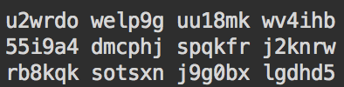
图 2-23 彩虹表部分显示
查找时任意输入一个字符串，程序将字符串求hash值，并将hash值使用R函数生成一条链，去比较彩虹表中的值，查找到时返回字符串的值，如图2-24.
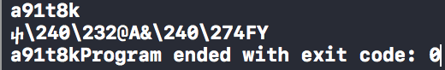
图 2-24 查找字符串

实验总结与展望

这次密码学课设实验内容比较多，从SPN到彩虹表，我感觉上个学期密码学那些懵懵懂懂的内容突然就豁然开朗了，果然还是需要实践才能加深对密码学的理解。我还记得当时我拖着密码学老师问线性攻击到底是怎么回事，老师最后跟我说等课设写完了你就懂了，现在终于明白老师是什么意思了。
在密码学课设中，我不仅收获了密码学知识，还懂了很多关于包依赖的知识。老师让我们自己安装openssl库，一开始我也是摸不着头脑，自己从github上拖下来编译，但是编译之后并没有静态库出现，我查了很多资料。突然，我就在想为什么没有人帮忙把这些第三方库管理一下呢？如果每次调用第三方库都得自己编译写路径，久而久之这些库的数量增加，大家想必也很难记得库的位置。我上网查包管理的应用，发现这个问题很早就被大家提出来，并且现在已经有许多解决方案了，比较出名的有conda以及homebrew，这样大家就可以省很多心力了。
对于openssl库，不知道是出于什么样的考虑，为什么它的大数使用这么的复杂，我觉得如果是我是设计开发者，我会将这些大数封装得更为完全（我觉得重载运算符会让使用者更为方便一点）。
关于算法选择的问题，在实现RSA的三种算法中，最快的算法能比最慢的算法快一个数量级，这次的课设也时刻在提醒我算法的重要性，在一个任务开始之前，就应该设计好用什么算法，这算法的时间开销是多少，空间开销是多少，哪个算法更适合这项任务。
关于优化的问题，在此次课设中，我优化了一些问题，比如穷举密钥时，我只判断了前三对明密文，如果每个密钥都全部对比，那这速度太慢了，当然若前三次判断成功，我会将该密钥再单独拿出对比所有明密文对，如果有一对不符合，则返回没有符合的密钥。也就是说，我用成功率换取了效率，但是经过测试我发现（没想到怎么理论计算成功率），若前三对符合，基本就全符合了，也就是这个优化方法还是比较可靠的。
在此次课设中我遇到的最大的困难就是PGP的实验，因为一开始总是会有字符串溢出的问题，但是打断点又找不到问题所在，后来经过询问同学，同学建议我用memcpy函数，这个函数可以在自由存储区开辟空间，比较不会出现溢出的问题，但相应的，我得存储下文本的长度，才能读取信息。
最后，感谢这次课设中帮助过我、给我解答了问题的老师和同学们，也感谢老师的指导、检查和批阅。

参考文献
- 密码学原理与实践（第三版）. DouglasR.Stinson著，冯登国译，电子工业出版社，2009
- 应用密码学：协议算法与C源程序（第二版）. Bruce Schneier 著，吴世忠等译，机械工业出版社，2014
- 陈恭亮. 信息安全数学基础[M]. 北京:清华大学出版社, 2004.
- 杨波, 肖国镇. 现代密码学（第二版）[M]. 北京:清华大学出版社, 2007
- 白晓，蔡贵荣. RSA 算法的应用与实现. 科技视界，2014

